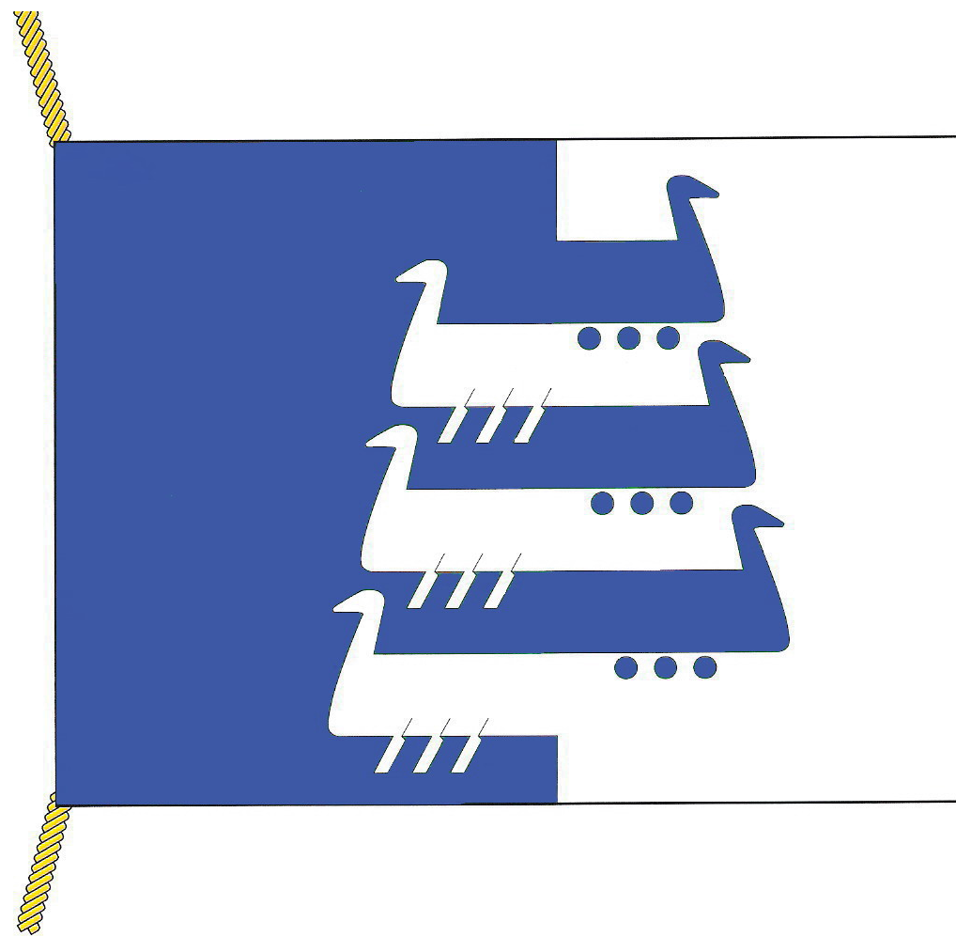

Приложение 1
к решению Совета
Наволокского городского поселения
от 16.02.2007 г. № 63(82)

Положение
о флаге Наволокского городского поселения
Кинешемского муниципального района Ивановской области

Настоящим положением устанавливается флаг Наволокского городского поселения Кинешемского муниципального района Ивановской области, его описание и порядок официального использования.

1.Общие положения

1.1.Флаг Наволокского городского поселения Кинешемского муниципального района Ивановской области (далее по тексту – флаг Наволокского городского поселения) составлен на основании герба Наволокского городского поселения по правилам и соответствующим традициям геральдики и отражает исторические, культурные, социально – экономические, национальные и иные местные традиции.
1.2.Положение о флаге и оригинал изображения флага Наволокского городского поселения хранятся в Совете Наволокского городского поселения и доступны для ознакомления всем заинтересованным лицам.

2. Статус флага Наволокского городского поселения

2.1.Флаг Наволокского городского поселения является официальным символом Наволокского городского поселения.
2.2.Флаг Наволокского городского поселения подлежит внесению в Государственный геральдический регистр Российской Федерации.

3. Описание и обоснование символики флага
Наволокского городского поселения

3.1.Описание флага Наволокского городского поселения:
«Флаг представляет собой прямоугольное полотнище с отношением ширины к длине 2:3, разделенное по вертикали на две одинаковые по габаритным размерам части – голубую и белую – линией, изогнутой в виде стилизованных очертаний трех плывущих и трех перекатываемых ладей».
3.2.Обоснование символики флага Наволокского городского поселения.
Флаг разработан на основе герба Наволокского городского поселения, который языком символов и аллегорий отражает исторические особенности и указывает на название муниципального образования. Поселение расположено на берегу Волги. Издавна здесь, в излучине реки, во время разливов образовывались многочисленные отмели – наволоки. Наволоком назывался прибрежный участок земли, на который наносится песок и ил во время разлива; участок, выдающийся в реку, мыс.
С древних времен Волга была одним из крупнейших транспортных путей, и чтобы преодолеть наволоки, под днище кораблей подкладывались катки, с помощью которых суда переволакивались на глубокую воду, а затем шли на веслах. Таким образом, композиция флага указывает не только на местный географический термин, ставший основой названия, но и на особенности прохождения водными торговыми караванами территории поселения.
Корабль – традиционный символ движения вперед и развития, аллегорически символизирует и само городское поселение, с 1938 года, получившее статус города. Сейчас молодой город продолжает развиваться и в своем движении по реке времени он устремлен в будущее.
Очертания фигур ладей, расширяющихся сверху вниз, напоминает бобину нитей, символически отражающую ткацкий промысел, характерный для города на протяжении многих лет.
Белый цвет (серебро) – символ чистоты, совершенства, мира и взаимопонимания.
Голубой цвет (лазурь) – символ красоты, безупречности, возвышенных устремлений, добродетели.
3.3.Авторсая группа:
идея герба: Владимир Гуров (Иваново), Константин Моченов (Химки)
художник: Владимир Гуров (Иваново)
компьютерный дизайн: Оксана Афанасьева (Москва)
обоснование символики: Кирилл Переходенко (Конаково)

4. Порядок воспроизведения флага
Наволокского городского поселения

4.1.Воспроизведение флага Наволокского городского поселения, независимо от его размеров и техники исполнения, должно точно соответствовать геральдическому описанию, приведенному в п. 3.1. статьи 3 настоящего Положения.
Ответственность за искажение рисунка флага, или изменение композиции или цветов, выходящее за пределы геральдически допустимого, несет исполнитель допущенных искажений.

5. Порядок официального использования флага
Наволокского городского поселения

5.1.Флаг Наволокского городского поселения поднят постоянно:
- на зданиях органов местного самоуправления; предприятий; учреждений и организаций, находящихся в муниципальной собственности;
- официальных представительств Наволокского городского поселения за пределами поселения, Ивановской области, Российской Федерации.
5.2.Флаг Наволокского городского поселения установлен постоянно в залах заседаний органов местного самоуправления, рабочих кабинетах выборных должностных лиц местного самоуправления; предприятий, учреждений и организаций, находящихся в муниципальной собственности.
5.3.Флаг Наволокского городского поселения размещается на транспортных средствах Главы Наволокского городского поселения, иных выборных должностных лиц местного самоуправления;
- на транспортных средствах, находящихся в муниципальной собственности.
5.4.Флаг Наволокского городского поселения поднимается (устанавливается) во время официальных церемоний и других торжественных мероприятий, проводимых органами местного самоуправления.
5.5.Флаг Наволокского городского поселения может быть поднят (установлен) во время торжественных мероприятий, проводимых общественными объединениями, предприятиями, учреждениями и организациями независимо от форм собственности, а также во время семейных торжеств.
5.6.В знак траура к верхней части древка флага Наволокского городского поселения крепится черная лента, длина которой равна длине полотнища флага. В знак траура флаг Наволокского городского поселения, поднятый на мачте или флагштоке, должен быть приспущен до половины высоты мачты (флагштока).
5.7.При одновременном подъеме (размещении) флагов Наволокского городского поселения и Кинешемского муниципального района, флаг Наволокского городского поселения располагается правее флага Кинешемского муниципального района (если стоять к флагам лицом).
При одновременном подъеме (размещении) флагов Наволокского городского поселения и Ивановской области флаг Наволокского городского поселения располагается правее флага Ивановской области (если стоять к флагам лицом).
При одновременном подъеме (размещении) четного числа гербов (но более двух), Государственный флаг Российской Федерации располагается левее центра (если стоять к флагам лицом). Справа от Государственного флага Российской Федерации располагается флаг Ивановской области, слева от Государственного флага Российской Федерации располагается флаг Кинешемского муниципального района; справа от флага Ивановской области располагается флаг Наволокского городского поселения. Флаги иных муниципальных образований, общественных объединений, либо предприятий, учреждений или организаций располагаются поочередно с левого и правого краев.
5.8. При одновременном подъеме (размещении) Государственного флага Российской Федерации, флагов Ивановской области и Наволокского городского поселения, Государственный флаг Российской Федерации располагается в центре. Слева от Государственного флага Российской Федерации располагается флаг Ивановской области, справа от Государственного флага Российской Федерации располагается флаг Наволокского городского поселения (если стоять к флагам лицом).
При одновременном подъеме (размещении) нечетного числа флагов (но более трех), Государственный флаг Российской Федерации располагается в центре (если стоять к флагам лицом).
5.9. Размер флага Наволокского городского поселения не может превышать размеры Государственного флага Российской Федерации, флага Ивановской области, флагов иных субъектов Российской Федерации, флага Кинешемского муниципального района, а высота подъема флага Наволокского городского поселения не может быть больше высоты подъема Государственного флага Российской Федерации, флага Ивановской области, флагов иных субъектов Российской Федерации, флага Кинешемского муниципального района.
5.10.Изображение флага Наволокского городского поселения может быть использовано в качестве элемента или геральдической основы на отличительных знаках, наградах Главы Наволокского городского поселения, представительного органа местного самоуправления.
5.11.Рисунок флага Наволокского городского поселения помещается на бланках:
- Главы Наволокского городского поселения, иных выборных должностных лиц местного самоуправления;
- представительного и иных органов местного самоуправления;
- руководителей предприятий, учреждений и организаций, находящихся в муниципальной собственности;
- нормативных правовых актов органов местного самоуправления и должностных лиц местного самоуправления;
- на официальных изданиях органов местного самоуправления, предприятий, учреждений и организаций, находящихся в муниципальной собственности.
- на удостоверениях Главы Наволокского городского поселения, Главы Администрации Наволокского городского поселения, лиц, осуществляющих службу на должностях в органах местного самоуправления, муниципальных служащих, депутатов представительного органа Наволокского городского поселения; членов иных органов местного самоуправления; служащих (работников) предприятий, учреждений и организаций, находящихся в муниципальной собственности;
- отличительных знаках, наградах Главы Наволокского городского поселения;
- отличительных знаках, наградах представительного органа Наволокского городского поселения;
- на транспортных средствах, находящихся в муниципальной собственности.
5.12. Допускается размещение изображения флага Наволокского городского поселения на:
- изданиях печатных средств массовой информации, краеведческих изданиях Наволокского городского поселения;
- грамотах, приглашениях, визитных карточках должностных лиц органов местного самоуправления, депутатов представительного органа местного самоуправления; а также использование его в качестве геральдической основы для изготовления знаков, эмблем, иной символики, оформления зрелищных мероприятий.
5.13. Порядок изготовления, использования, хранения и уничтожения бланков, печатей и иных носителей изображения флага Наволокского городского поселения устанавливается органами местного самоуправления
Наволокского городского поселения.

6. Порядок использования флага Наволокского городского поселения предприятиями, учреждениями и организациями,
не находящимися в муниципальной собственности

6.1.Порядок использования флага Наволокского городского поселения предприятиями, учреждениями и организациями, не находящимися в муниципальной собственности, строятся на договорной основе.
6.2.Иные случаи использования флага Наволокского городского поселения устанавливаются нормативными правовыми актами органов местного самоуправления и должностных лиц местного самоуправления.

7. Ответственность за нарушение настоящего Положения

7.1. Использование флага Наволокского городского поселения с нарушением настоящего Положения, а также надругательство над флагом Наволокского городского поселения влечет за собой ответственность в соответствии с законодательством Российской Федерации.

8. Заключительные положения

8.1.Внесение в состав (рисунок) флага Наволокского городского поселения каких – либо изменений или дополнений, а также элементов официальных символов Ивановской области допустимо лишь в соответствии с законодательством Российской Федерации, нормативными правовыми актами Ивановской области. Эти изменения должны сопровождаться пересмотром статьи 3 настоящего Положения для отражения внесенных элементов в описании.
8.2.Право использования флага Наволокского городского поселения принадлежит органам местного самоуправления Наволокского городского поселения.
8.3.Флаг Наволокского городского поселения с момента утверждения его представительным органом местного самоуправления согласно Закону Российской Федерации от 9 июля 1993 г. № 5351-1 «Об авторском праве и смежных правах» авторским правом не охраняется.
8.4.Контороль исполнения требований настоящего положения возлагается на Администрацию Наволокского городского поселения.
8.5.Настоящее Положение вступает в силу со дня его официального опубликования.

